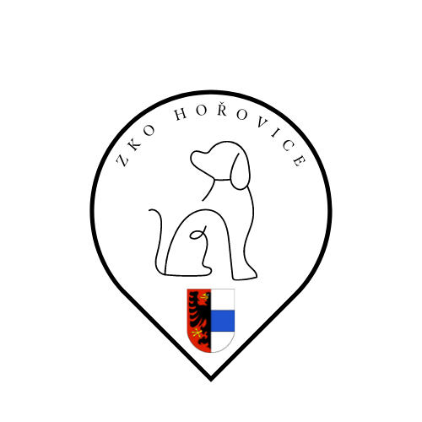

**Český kynologický svaz**

**ZKO Hořovice č. 1028**

**Vás srdečně zve na tradiční závod**

**MEMORIÁL VÁCLAVA PERNIKLA**

**Závod se koná 28. 10. 2024  
  
na kynologickém cvičišti v Hořovicích**

Milí kynologičtí přátelé,

dovolujeme si vás co nejsrdečněji pozvat na již tradiční závod **Memoriál Václava Pernikla**, který se jako každý rok uskuteční 28. 10. 2024 v areálu ZKO Hořovice

Pod Remízkem 1588/9, Hořovice.

Soutěž je určená pro všechna plemena psů s PP, bez PP i křížence (vyjma kupírovaných). Háravé feny se mohou zúčastnit, je ale nutné jejich přítomnost nahlásit pořadateli u přejímky a držet je mimo areál.

Přijďte si společně s námi a se svým věrným parťákem užít prima den mezi partou fajn lidí na náš krásný cvičák. Čeká na vás parádní zábava, výborná kantýna a samozřejmě i velmi pěkné ceny. Každý rok se tohoto závodu účastní spousta jak začínajících, tak i pokročilých kynologů, kteří se k nám rádi a pravidelně vracejí.

**Kategorie:**

ZZO - bez speciálek

ZZO1

ZM - se stopami

ZVV1 - se stopami

ZVV2 - se stopami

Závod proběhne dle NZŘ. Po jeho ukončení bude vyhlášení výsledků a předání cen.

**Prezentace:** 7.30 - 8.30hod

**Zahájení závodu:** 9.00hod

**Startovné:**

1. do 15. října: 400 Kč

Nutné uhradit zálohu 200 Kč na č. ú. 2101118584/2010 (do zprávy pro příjemce uveďte své jméno a příjmení + jaká kategorie)

1. na místě v den konání akce: 500 Kč

Záloha je nevratná!!

**Přihlášky a informace:**

Vzhledem k bezproblémovému zajištění chodu celé akce (administrativa, sponzorské dary, ceny, občerstvení apod.) je oproti zvyklosti z minulých let třeba se u vedoucího akce předem přihlásit (telefonicky, sms, e-mailem), a to nejpozději do 15. 10. 2024!!! V přihlášce uveďte své jméno a příjmení, celé jméno psa včetně CHS a plemeno (případně kříženec) a kategorii, do které se hlásíte. Pokud byste nedostali potvrzení o přijetí, pro jistotu se ozvěte.

**Doklady potřebné k účasti:**Očkovací průkaz a platné očkování

**Rozhodčí:** Lubomír Jonáš

**Figurant:** Tomáš Králík

**Vedoucí akce:** Daniel Balatý

**tel. :** 602 828 219

**e-mail:** [DanielBalaty@seznam.cz](mailto:DanielBalaty@seznam.cz)

**Bodové ohodnocení:**Dle zkušebního řádu. Při rovnosti bodů rozhoduje los.

**Ocenění :**Každý účastník si odnese diplom. V každé kategorii budou vyhlášeni tři nejlepší závodníci, kteří si odnesou i hodnotné ceny.

**Protesty:**Protest proti verdiktu rozhodčího je nepřípustný!  
Protestovat lze pouze při porušení těchto propozic či ustanovení zkušebního řádu! Jistina činí **1 000,-Kč** a při neoprávněném protestu propadá ve prospěch pořadatele!

Pořadatel si vyhrazuje právo na změnu propozic den před konáním závodu např. z technických důvodů.

Pořadatel závodu nezodpovídá za úhyn, ztrátu, poranění či jinou újmu na zdraví psa a psovoda!   
Každý účastník zodpovídá za sebe a svého psa!  
Venčení a ustájení psů je povoleno pouze na místech k tomu určených!   
  
K ZÁVODU NEBUDOU PŘIPUŠTĚNI NEMOCNÍ A PORANĚNÍ PSI! Háravé feny musí majitel nahlásit při prezentaci a řídit se pokyny pořadatelů.  
  
 OBČERSTVENÍ JE ZAJIŠTĚNO PO CELOU DOBU AKCE

***Velice se na vás těšíme,***

***ZKO Hořovice***